PresseINFORMATION

Ulm / München, 7. Mai 2010

Intersolar, Messe München, 9. bis 11. Juni 2010, Halle C1, Stand 170

Intersolar-Messe 2010: solarclean-Kupferrohre von Wieland
jetzt auch für Vakuumröhren-Kollektoren
Wieland liefert Kupferrohre mit hochreiner Außen- und Innenoberfläche

Auf der diesjährigen Solartechnik-Weltleitmesse Intersolar zeigt die Ulmer Wieland-Werke AG das umfassende Angebot von Wieland Thermal Solutions rund um Solarthermie-Anwendungen – gemeinsam mit der österreichischen Tochtergesellschaft Buntmetall Amstetten. Im Fokus des Messeauftritts stehen die weiterentwickelten solarclean-Kupferrohre für Solarkollektoren, die sich durch eine hochreine Außen- und Innenoberfläche auszeichnen. Sie erhöhen die Produktivität bei der Absorber-Herstellung für Solarkollektoren maßgeblich. Durch die weiter verbesserte Oberflächengüte ermöglicht das solarclean-Rohr im Vergleich zu herkömmlichen Rohren eine höhere Schweißgeschwindigkeit. Auf einen zusätzlichen Reinigungsaufwand während des Produktionsprozesses kann verzichtet werden, was eine Ertragssteigerung mit sich bringt. Neben der solarclean-Oberflächengüte für die Rohraußenfläche bieten die Wieland-Werke nun auch eine neue solarclean-Qualität für die Herstellung von Heat Pipes in Vakuum-Röhrenkollektoren. Diese besonders reine Außen- und Innenoberfläche, die Wieland unter der Bezeichnung „solarclean HP“ vermarktet, garantiert neben verbesserten Schweiß- und Löteigenschaften einen konstanten Wirkungsgrad der Röhrenkollektoren.

Mit solarclean präsentiert die Wieland-Werke AG auf der Intersolar eine wegweisende Innovation zur Herstellung von Solarthermie-Kupferrohren.
Der Hintergrund: Nahtlose Kupferrohre werden bei der Fertigung von Absorbern für Sonnenkollektoren mit Kupfer- oder Aluminiumblechen verschweißt. Bei der Kupferrohr-Produktion verwendete Schmiermittel erweisen sich hierbei als hinderlich, weil sie den Kraftschluss zwischen Absorberblech und Kupferrohr reduzieren. Beim solarclean-Herstellungsverfahren wird deshalb eine so reine Oberfläche erzielt, dass je nach Fertigungsablauf auf eine aufwändige Vorbehandlung der Schweißnaht verzichtet werden kann.

Durch die solarclean-Rohrqualität wird die Herstellung von Solarkollektoren bei gleichbleibend hoher Funktionalität des Kupferrohrs optimiert. solarclean-Kupferrohre steigern die Produktivität bei der Absorber-Herstellung vor allem dann, wenn Ultraschall- oder Laserschweißen als Verbindungstechnik zur Anwendung kommt. Besonders beim Ultraschallschweißprozess von Solar-Absorbern wird ein sehr reines Rohr benötigt, um eine hohe Schweißnahtgüte zwischen Kupferrohr und Absorberblech zu erreichen. Je größer die Reibung zwischen Rohr und Blech, desto besser lassen sich die Metallteile zusammenfügen. Die besonders saubere Oberfläche des solarclean-Rohres erhöht die Reibung und verbessert den Kraftschluss, was beispielsweise bei der Produktion von Mäandern von Vorteil ist. Dadurch kann die Fertigungsgeschwindigkeit bei der Absorberfertigung gesteigert werden, während der Ausschuss infolge mangelhafter Schweißverbindungen vermindert wird. Die hochreine Außenoberfläche bietet auch bei anderen Fügetechniken einen Vorteil, denn auch beim Plasmaschweißen und Löten wird eine hohe Oberflächenreinheit benötigt. Bei der Kupferrohrqualität solarclean HP ist neben der solarclean-Außenoberfläche die Reinheit der Innenoberfläche hervorzuheben. Eine hohe Innenreinheit ist besonders im Vakuum wichtig, da Verunreinigungen die Leistungsfähigkeit einer Heat Pipe deutlich beeinträchtigen. Die solarclean-Kupferrohre werden ziehhart in lagengespulten Coils geliefert.

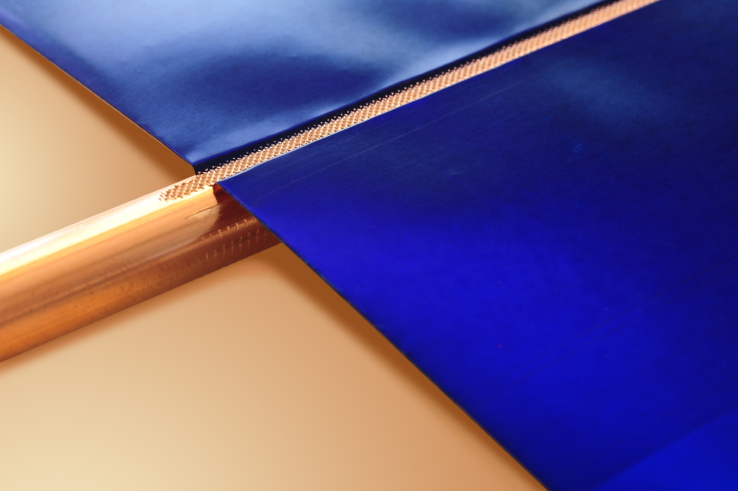
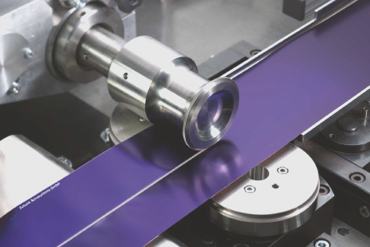

solarclean-Rohr, mit Absorberblech verschweißt Ultraschallschweißen bei STAPLA ultrasonics
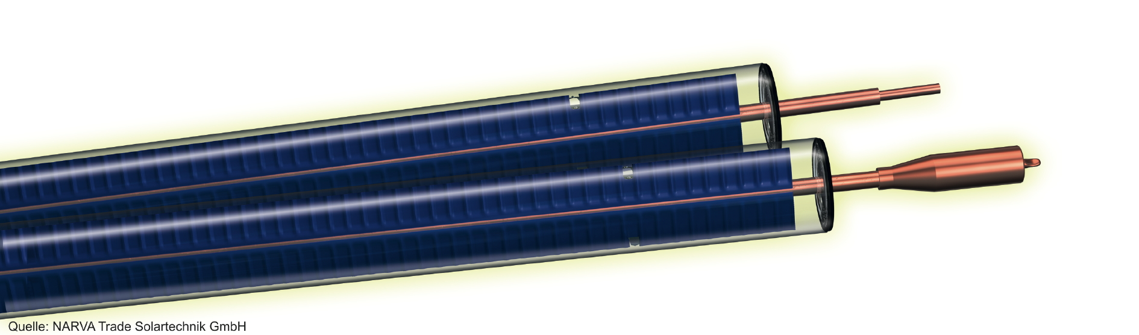

Vakuumröhren-Kollektor mit solarclean-Kupferrohr (Grafik) – Quelle: NARVA Trade Solartechnik GmbH
Bildmaterial zu dieser Presseinformation steht für Sie unter
www.press-n-relations.de unterhalb der dort veröffentlichten Meldung zum Download bereit.

Weitere Informationen sind unter www.wieland-thermalsolutions.de zu finden.

Weitere Informationen:  Wieland-Werke AG  Karin Maier, Pressesprecherin  Graf-Arco-Straße 36 - 89079 Ulm  Telefon: 0731-944-2663  Telefax: 0731-944-42663  karin.maier@wieland.de  www.wieland.de | Pressearbeit:  Press’n’Relations GmbH  Bruno Lukas  Magirusstraße 33 - 89077 Ulm  Telefon: 0731-9628717  Telefax: 0731-9628797  blu@press-n-relations.de  www.press-n-relations.de
Wieland-Werke AG
Johann Gschaider
Leiter Technisches Marketing Industrierohre
Graf-Arco-Straße 36 - 89079 Ulm
Telefon: 0731-944-6336
Telefax: 0731-944-4293
johann.gschaider@wieland.de
www.wieland.de
www.wieland-thermalsolutions.de

Die Wieland-Gruppe ist einer der weltweit führenden Hersteller von Halbfabrikaten und Sondererzeugnissen aus Kupfer und Kupferlegierungen: Bänder, Bleche, Rohre, Stangen, Drähte und Profile sowie Gleitelemente, Rippenrohre und Wärmetauscher. Die Produkte aus mehr als 100 verschiedenen Kupferwerkstoffen werden vorrangig in der Elektronik und Elektrotechnik eingesetzt. Weitere wichtige Abnehmerbranchen sind die Automobilindustrie, das Bauwesen, die Kälte-/Klima- und Heizungstechnik sowie der Maschinen- und Apparatebau. Gemeinsam mit den Kunden entwickelt das Unternehmen Lösungen für individuelle und industrielle Anwendungen. Die Wieland-Gruppe umfasst mehr als 30 produzierende Gesellschaften, Schneidcenter und Handelsunternehmen in Europa, Asien, Südafrika sowie in den USA. Zur Wieland-Werke AG gehören vier Werke in Ulm, Velbert-Langenberg, Villingen-Schwenningen und Vöhringen. Entwicklung sowie Produktion und Vertrieb sind nach DIN EN ISO 9001 zertifiziert. Darüber hinaus verfügt das Unternehmen über ein akkreditiertes Prüf- und Zertifizierlabor. Die Werke in Deutschland sind gemäß der internationalen Umweltnorm DIN EN ISO 14001 zertifiziert, das größte Werk in Vöhringen ist nach dem europäischen Umweltstandard EMAS validiert. Der Umsatz der Wieland-Gruppe betrug im Geschäftsjahr 2008/2009 1.742 Mio. Euro. Der Exportanteil lag bei 67 Prozent. Weltweit beschäftigt Wieland rund 6.500 Mitarbeiter, davon über 4.000 in Deutschland.

